Exercices sur la récursivité.

sources : Balabonski
Exercice 1 – On considère le script suivant :
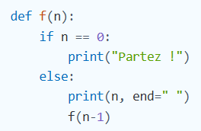
- Quel est le cas de base ?
- Que renvoie f(1) ?
- Que renvoie f(4) ? Détailler les différents appels récursifs de f(4) comme dans les exemples de cours.
- Donner le rôle de cette fonction.
- S’inspirer de la fonction précédente pour écrire une fonction affiche(n) qui pour affiche(4) renvoie ‘1234’.

Exercice 2 – Écrire une fonction récursive somme qui prend en paramètre une liste de nombres et renvoie la somme des termes de cette liste.
Vérifier que somme([1, 2, 3, 4 , 5 , 6, 10] renvoie 31.

Exercice 3 – Écrire une fonction puissance(a,n) qui renvoie le résultat de a^{n},
- en programmation itérative
- en programmation récursive.
- Evaluer la complexité de cette fonction pour n allant de 1 à 4 puis en déduire la complexité pour n quelconque pour chacun des deux types de programmation.

Exercice 4 – L'algorithme d'Euclide pour déterminer le Plus Grand Commun Diviseur de deux entiers naturels est l'un des plus anciens algorithmes connus.
Si on note PGCD(a, b) le PGCD des entiers naturels a et b , alors la propriété fondamentale utilisée dans l'algorithme est que PGCD(a, b) = PGCD(b, r) où r est le reste de la division euclidienne de a par b.
Ecrire une fonction qui calcule le PGCD de deux nombres a et b :
- en programmation itérative
- en programmation récursive.

Exercice 5 – Écrire une fonction récursive binaire(n) qui prend un nombre entier en paramètre et renvoie la représentation binaire d’un nombre n sous forme d’une chaîne de caractères.
Vérifiez que binaire(5) renvoie ‘101’.

Exercice 6 – Écrire une fonction récursive inverse qui prend en paramètre une chaîne de caractères ch et renvoie la chaîne obtenue en inversant l’ordre des caractères.
Vérifiez que inverse(" azerty ") a pour valeur la chaîne " ytreza ".

Exercice 7 – Écrire deux fonctions récursives triangle_bas, puis triangle_haut prenant un entier n non nul en paramètre et qui affichent un triangle. Ces fonctions ne renvoient rien.
>>> triangle_bas(4) # affiche un triangle tête en bas
####
###
##
#
>>> triangle_haut(4) # affiche un triangle tête en haut
#
##
###
####
Exercice 8 – La multiplication égyptienne, dite aussi du paysan russe, était utilisée par les scribes de l’antiquité. Elle ne nécessite pas la connaissance des tables de multiplication, seulement l’addition et la division par deux.
On multiplie deux entiers a et b de la façon suivante :
- au départ le résultat est à 0,
- on divise a par 2 tant que c’est possible et on double b et on ne change pas le résultat,
- sinon on décrémente a de 1, et on ajoute b au résultat.

Par exemple, pour calculer le produit de a x b avec a = 7 et b = 5 on fait :
A | B | Résultat
7 | 5 | 0
6 | 5 | 5
3 | 10 | 5
2 | 10 | 15
1 | 20 | 15
0 | 20 | 35
Ainsi, on retrouve 7 x 5 = 35

Écrire une fonction récursive multi_egypt qui calcule le produit de a par b et utilisant la multiplication égyptienne.

Exercice 9 – Compléter la fonction récursive toto(n) telle que :
toto(0) = ‘0’
toto(1) = ‘(0 + 0)’
toto(2) = ‘(0 + 0) +(0 + 0)’
toto(3) = ‘(0 + 0) +(0 + 0) + (0 + 0)’

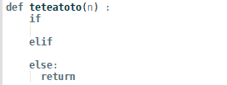

Exercice 10 – Ecrire une fonction récursive nettoie qui prend en paramètre une liste triée et élimine les éléments identiques. Par exemple, si la liste est liste = [1, 1, 2, 6, 6, 6, 8, 8, 9, 10] après l'instruction nettoie(liste), cette liste a pour valeur [1, 2, 6, 8, 9, 10].

Exercice 11 – On considère la fonction :
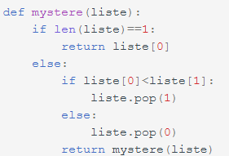
- Quel est le cas de base ?
- Dérouler mystere([1, 5, 3, 6, 4]) et indiquer le rôle de cette fonction.
- Donner une version itérative de cette fonction.

Exercice 12 – La suite de Fibonacci
La suite dite "suite de Fibonacci" est une suite d'entiers qui commence par 0 et 1.
Chacun des autres termes est la somme des deux précédents : ainsi les termes suivants sont 1 (car 0 + 1 = 1), 2 (car 1 + 1 = 2), puis 3 (car 1 + 2 = 3) et ainsi de suite. Les premiers termes sont donc : 0, 1, 1, 2, 3, 5, 8, 13, 21, 34 ...
On dit que le terme d’indice 0 est 0, celui d’indice 1 est 1, celui d’indice 2 est 1 … celui d’indice 7 est 13, etc.
Ecrire la fonction récursive fibonacci qui prend en paramètre un entier n et renvoie le terme d'indice n de la suite de Fibonacci.
Evaluer, à la main, la complexité de la fonction fibonacci pour n = 1, n= 2 et n= 3 puis en déduire la complexité pour n entier naturel.

Exercice 13 – Dessin avec le module turtle (vous pouvez récupérer le document turtle en 1ère)

a) Écrire un programme récursif Python pour réaliser le dessin suivant :

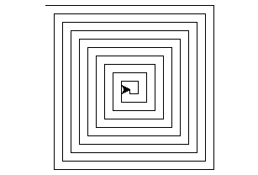

b) On va travailler sur le flocon de Von Koch, qui est une structure fractale (https://fr.wikipedia.org/wiki/Fractale).

Partant d'un triangle équilatéral, on découpe chaque segment en trois, on enlève le tiers médian que l'on remplace par les deux côtés de même taille d'un triangle équilatéral vers l'extérieur. Et on itère jusqu'à +∞. Comme vous le voyez, la construction récursive est apparente.

La figure ci-dessous donne les quatre premières étapes de la construction.

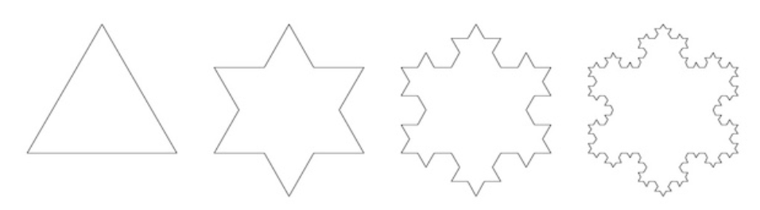
Ecrire une fonction récursive FractaleKoch(n, longueur) permettant d’obtenir une fractale.

